课题：椭圆的简单几何性质（1）
一、椭圆的简单几何性质如下表
 | 焦点在X轴上 | 焦点在Y轴上
图  形 | 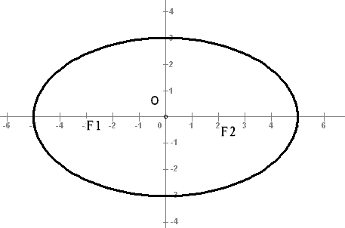 | 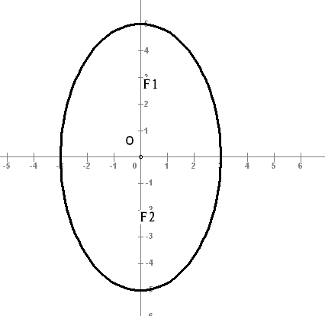
标准方程 | 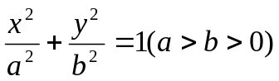 | 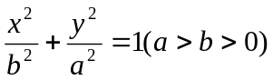
范围 | 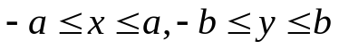 | 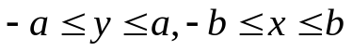
对称性 | X轴y轴为对称轴，原点为对称中心 | X轴y轴为对称轴，原点为对称中心
顶点 | 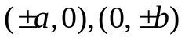 | 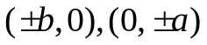
焦点 | 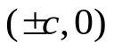 | 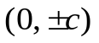
长轴  短轴 | 长轴长2a ,短轴长2b | 长轴长2a ,短轴长2b
离心率 | e=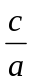(0<e<1)，e越大椭圆越扁，e越小椭圆越圆 | e=(0<e<1)，e越大椭圆越扁，e越小椭圆越圆
准线 | x=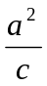 | y=
参数方程 | 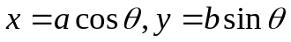 | 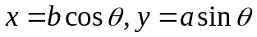

二、例题选讲：
例1、求解下列各题：
- 求椭圆16x²+25y²=400的长轴长、短轴长、离心率、焦点坐标、顶点坐标；
- 求椭圆x²+8y²=1的长轴长、短轴长、离心率、焦点坐标、顶点坐标；
- 椭圆与椭圆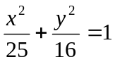有相同的离心率，则此椭圆的方程可写为 ；
- 椭圆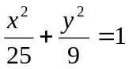与椭圆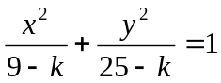（0<k<9）有相同的 ；
- 若点（3，4）在椭圆上，则还可判断哪些点一定在椭圆上？
- 椭圆9x²+y²=1与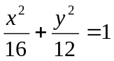哪一个更接近于圆；
- 椭圆的一个顶点与两个焦点构成一个等边三角形，求离心率；

例2、求适合下列条件的椭圆的方程
- 过点（4，0）和点（0，-3）；
- 长轴长为20，离心率为；
- 长轴长为18，两焦点正好将长轴三等份；
- 焦点在x轴上，长半轴与短半轴的和为10，焦距为4；
- 过点（3，0）且离心率为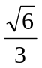；

例3、求证：椭圆上到焦点距离最近和最远的点一定是长轴的两个端点。

例4、(1)若点M(x,y)到定点F(4,0)的距离和它到直线
l: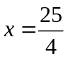的距离之比为常数，求点M的轨迹；
(2)若点M(x,y)到定点F(c,0)的距离与它到给定直线
x=的距离的比是常数（a>c>0），求动点M的轨迹方程。

例5、求解下列各题
- 求椭圆的两准线方程以及两准线间的距离；
- 求椭圆的焦点到两条准线的距离；
- 椭圆两准线间的距离为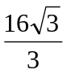，离心率为，求椭圆的方程；
- 若椭圆两准线间的距离为焦距的4倍，求离心率；
- 椭圆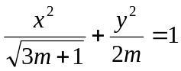的准线平行于x轴，求m的范围；
- 椭圆上一点P到左准线的距离为2.5, 求点P到右焦点的距离。
（7）若动点（x,y）满足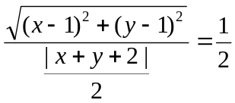，则动点的轨迹为 ；
（8）椭圆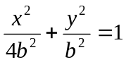上一点P到右焦点的距离为b则到左准线的距离为 ；
（9）椭圆的一个焦点为F₁,M为椭圆上一点，且|MF₁|=2,N为线段MF₁的中点，则|ON|= ；

例6、椭圆的焦半径公式：
椭圆，F₁(-c,0)，F₂(c,0)，P(x₀,y₀)为椭圆上一点，则|PF₁|=a+ex₀.|PF₂|=a-ex₀

例7、（1）在椭圆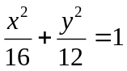上求一点P使它到左焦点的距离是到右焦点距离的2倍；
（2）点A(1,2),F(2,0)，在椭圆上求一点P使得|PA|+2|PF|最小。

